**МУНИЦИПАЛЬНОЕ БЮДЖЕТНОЕ ОБЩЕОБРАЗОВАТЕЛЬНОЕ УЧРЕЖДЕНИЕ**

**«CРЕДНЯЯ ОБЩЕОБРАЗОВАТЕЛЬНАЯ ШКОЛА**  **с. НАГОРНОЕ**

**ГРОЗНЕНСКОГО МУНИЦИПАЛЬНОГО РАЙОНА»**

ЧР, с. Нагорное, ул. Тракторная, 1 Тел. 8(965) 585-06-58

sosh-nagornoe@mail.ru htt://sosh-nagornoe.edu95.ru

**Отчет**

**о проведении Единого урока**

**по безопасности**

**в сети «Интернет»**

**МБОУ «СОШ с.Нагорное»**

Во исполнение письма Управления образования Грозненского муниципального района в школе прошла **«Неделя безопасности в сети Интернет».**

**Основная цель** данного мероприятия заключалась в обеспечении информационной безопасности несовершеннолетних обучающихся путем привития им навыков ответственного и безопасного поведения в современной информационно-телекоммуникационной среде.

**Основные задачи,** которые были поставлены перед классными руководителями при проведении тематических классных часов по данной тематике, можно сформулировать следующим образом:

- информирование учащихся о видах информации, способной причинить вред здоровью и развитию несовершеннолетних, запрещенной или ограниченной для распространения на территории Российской Федерации, а также о негативных последствиях распространения такой информации;

- информирование учащихся о способах незаконного распространения такой информации в информационно-телекоммуникационных сетях, в частности, в сетях Интернет;

- предупреждение совершения учащимися правонарушений с использованием информационно-телекоммуникационных технологий.

В рамках Недели безопасности были проведены в 1-4 классах классные часы по теме: «Твой помощник Интернет». Они были проведены в игровой форме, с организацией викторин и конкурсов.

В 5- 8 классах состоялись уроки безопасности по теме: «Интернет - польза или вред?», где обсуждались вопросы коммуникации в сети Интернет, особенности работы с информацией в сети и некоторые технические аспекты работы в сети.

В 9-10 классах заместитель директора по ИКТ Зл. Н. Джамалдинова продемонстрировала учащимся презентацию [«Безопасность в сети интернет»](http://schkola3syz.ucoz.ru/index/novosti/0-24). В своей лекции она остановилась на следующих вопросах: культура пользователя сети Интернет, защита контента, защита авторских прав, как безопасно и грамотно вести себя в социальных сетях, как общение в социальных сетях сделать полезным.

Учащиеся 9-10 классов имели возможность задать интересующие их вопросы, а также получили памятки по безопасной работе в сети Интернет.

В рамках «Недели безопасности в сети Интернет» учитель информатики Саламов Т.А. провел открытые занятия во внеурочной деятельности в 5,6 классах по курсу «Сокровища и тайны интернет - океана».

Было проведено общешкольное родительское собрание, где директором З.Н. Джамалдиновой было проведено информирование по вопросам защиты детей от информации, приносящей вред их здоровью, развитию, дома и на мобильных устройствах детей.

На расширенном административном совещании педагоги были ознакомлены с [концепцией информационной безопасности](http://schkola3syz.ucoz.ru/index/edinyj_urok_bezopasnosti/0-342) и продемонстрирована презентация «Золотые правила безопасности в сети интернет».

В школе была проведена внеплановая проверка работы системы контентной фильтрации на компьютерах, используемых в образовательном процессе с выходом в сеть Интернет. В ходе подготовки и проведения Единого урока безопасности в сети Интернет были использованы ресурсы из интернета.

Для информирования родителей о правилах поведения детей в Интернете размещены следующие рекомендации:

[Десять правил безопасности для детей в Интернете](http://schkola3syz.ucoz.ru/roditeli/95707477fad5642925a5bb389c7409d5.png)

[Опасности и правила безопасности в Интернете](https://yadi.sk/i/kqTRfxmlcPRKa)

[Возрастные особенности детей и Интернет](https://yadi.sk/i/fWjXYxxCcPRUZ)

[Правила Интернет-этикета](http://schkola3syz.ucoz.ru/utheniku/25_pdfsam_book099.pdf)

[Памятка для детей по безопасному  поведению в Интернете](http://schkola3syz.ucoz.ru/utheniku/32_pdfsam_book099.pdf)

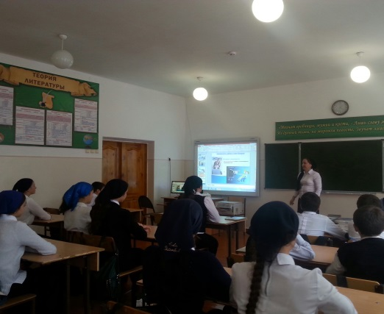 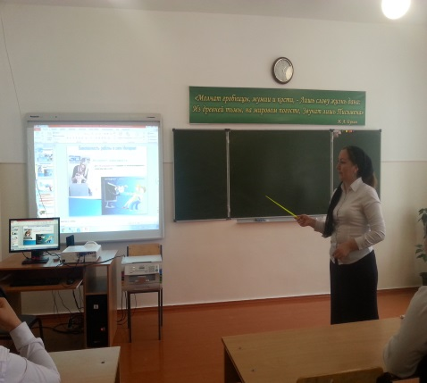 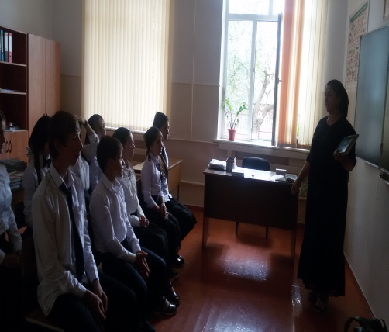

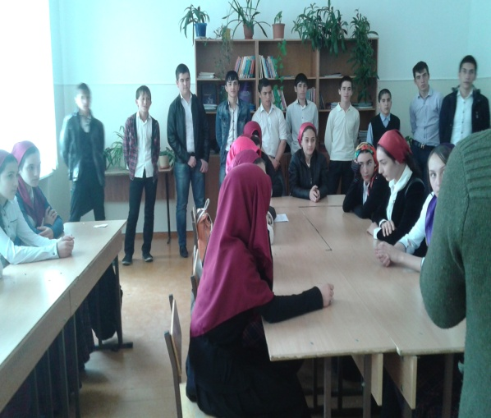 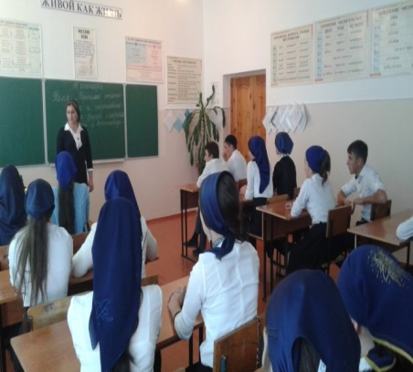 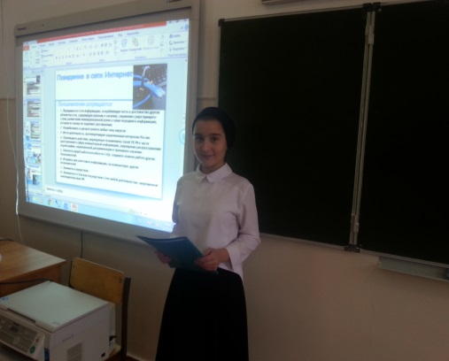

Зам. директора по ВР: /М.Ч.Гунашева/